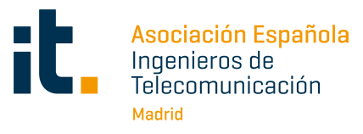

En la última organizada por AEIT-Madrid,

“Sin los telecos la sanidad habría colapsado”
- Con este encuentro organizado por AEIT-Madrid, los ingenieros de Telecomunicación de Madrid quieren poner en valor el papel fundamental de la Ingeniería de Telecomunicación en el cuidado de la Salud, un sector que supone casi el 7,5 % del PIB, y que actualmente es tan poco habitual para este colectivo

- Estamos ante una nueva evolución, en la que cada vez los telecos jugarán un papel fundamental en el sector sanitario no solo de España sino a nivel mundial

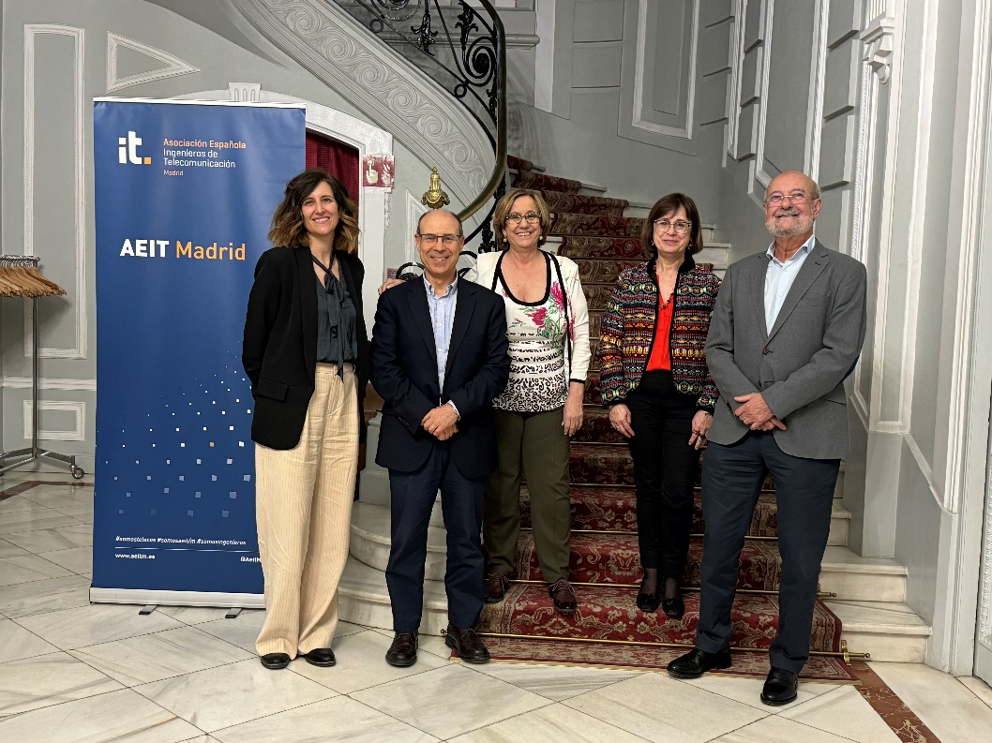

Madrid, 11 de abril de 2024.- “Sin los ingenieros de Telecomunicación durante la pandemia de COVID-19, el sector sanitario habría colapsado”. Esta es la conclusión a la que se ha llegado en el encuentro sobre ‘El papel del Ingeniero de Telecomunicación en el cuidado de la Salud’, que ha organizado la Asociación Española de Ingenieros de Telecomunicación de Madrid, para analizar la situación actual y la evolución de los cuidados de la Salud, no solo en España sino a nivel internacional.
En este encuentro se debatió sobre la necesidad de establecer un marco para la innovación continua, la colaboración multidisciplinar y el desarrollo profesional de los ingenieros y su capacidad para diseñar, implementar y mantener la infraestructura tecnológica necesaria para su desarrollo que coloca al colectivo en una posición privilegiada para jugar un papel clave y vertebrador.

En opinión de Verónica Verdugo, Modality Manager de Cardiología PCS en GE Healthcare, una de las principales compañías de equipamiento médico en el mundo y profesora asociada en la Universidad Rey Juan Carlos de Madrid, “desde la industria, los perfiles profesionales que estamos incorporando incluyen no solo a ingenieros biomédicos, sino también a ingenieros de telecomunicación e informática. Actualmente, en los hospitales ya cuentan con nuevos puestos trabajo ocupados por ingenieros, no solo en los departamentos de electromedicina, sino también apoyando en departamentos clínicos específicos”.
Por su parte, José Carlos Fernández de Aldecoa, presidente de la Sociedad Española de Electromedicina e Ingeniería Clínica y ex-director técnico del Hospital Universitario de Canarias y ex-presidente de la Sociedad Española de Electromedicina e Ingeniería Clínica, señaló que “los ingenieros de Telecomunicación desarrollan un papel muy importante, y muy poco conocido por el público en general, en distintos ámbitos de la sanidad”. En concreto “dentro de los hospitales son relevantes como responsables técnicos no sólo de los aspectos relacionados con las TIC's sino también en la gestión y el mantenimiento del equipamiento, las instalaciones y las dependencias hospitalarias”, aseguró Fernández de Aldecoa.

Según Enrique Gómez, presidente de la Sociedad Española de Ingeniería Biomédica y catedrático de la Universidad Politécnica de Madrid, los “importantes retos de la sanidad y la necesidad actual de las tecnologías médicas, así como la transformación digital de la sanidad para afrontar estos nuevos retos”.

Durante la jornada se han analizado también los desafíos y retos que supone la incorporación de estos profesionales al mundo sanitario. “Incluso en este campo de la salud, el ingeniero de telecomunicación juega un papel fundamental y muchos de nuestros compañeros están aportando un gran valor al sector y a la sociedad en todos sus ámbitos; por esta razón es imprescindible que nuestra actitud sea la de aprender, necesitamos tener un aprendizaje constante, y formarnos también en estas materias”, destaca la presidenta de AEIT-Madrid, Inmaculada Sánchez Ramos.
Por su parte, Victoria Ramos, secretaria de la Junta Directiva de AEIT-Madrid, ha destacado que este encuentro ha servido para profundizar en esta disciplina aplicada a la medicina y la salud, “el cuidado de la salud es una preocupación humana que ha incorporado los avances científicos y tecnológicos existentes en cada momento. Por esta razón, nuestra idea y visión sobre la situación actual y evolución futura de la tecnología, es fundamental para la salud. Gestionar la información, gestionar los datos desde su origen hasta su fin, analizar las infraestructuras hospitalarias, sus equipos, conexiones y cobertura, será fundamental para garantizar una sanidad de calidad para todos”.
En su opinión, es prioritario que se ponga en valor el papel fundamental de la Ingeniería de Telecomunicación en el cuidado de la Salud, un sector que supone casi el 7,5 % del PIB, y que actualmente es tan poco habitual para este colectivo.
Sobre la Asociación Española de Ingenieros de Telecomunicación de Madrid (AEIT-Madrid)
La Delegación en Madrid de la Asociación Española de Ingenieros de Telecomunicación (AEIT-Madrid) nace en 2009 por mandato de la Asamblea General de la Asociación Española de Ingenieros de Telecomunicación (AEIT), con el objeto de completar su modelo territorial y dar un servicio de proximidad a sus asociados en una Comunidad Autónoma que concentra a unos 3.000, alrededor del 40% de los asociados del total nacional.
Con el fin de ser la asociación de referencia para todos los Ingenieros de Telecomunicación que desarrollan su actividad en la Comunidad de Madrid, AEIT-Madrid tiene entre sus líneas prioritarias de trabajo la de potenciar la relevancia socioeconómica de la Ingeniería de Telecomunicación y sus profesionales, mediante la intensificación de las relaciones con las empresas, instituciones y universidades de la Comunidad, así como el fomento de la incorporación y participación activa de sus asociados, especialmente de los más jóvenes, y la provisión de herramientas que faciliten su orientación y reciclaje profesional, para impulsar su reconocimiento en los ámbitos empresarial e institucional, así como en el mercado de trabajo.

Más información:
Mónica Galván Heredia: comunicacion@actitud.es
91 302 28 60

